

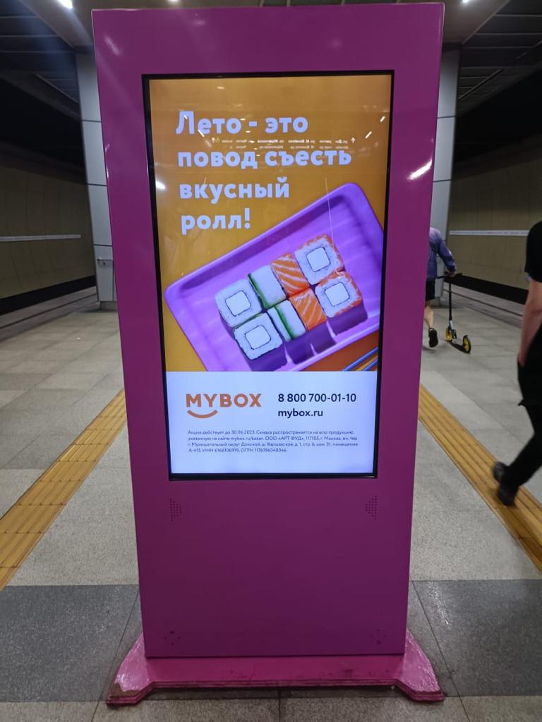**Коммерческое предложение по рекламе на видеостойках в метро.**

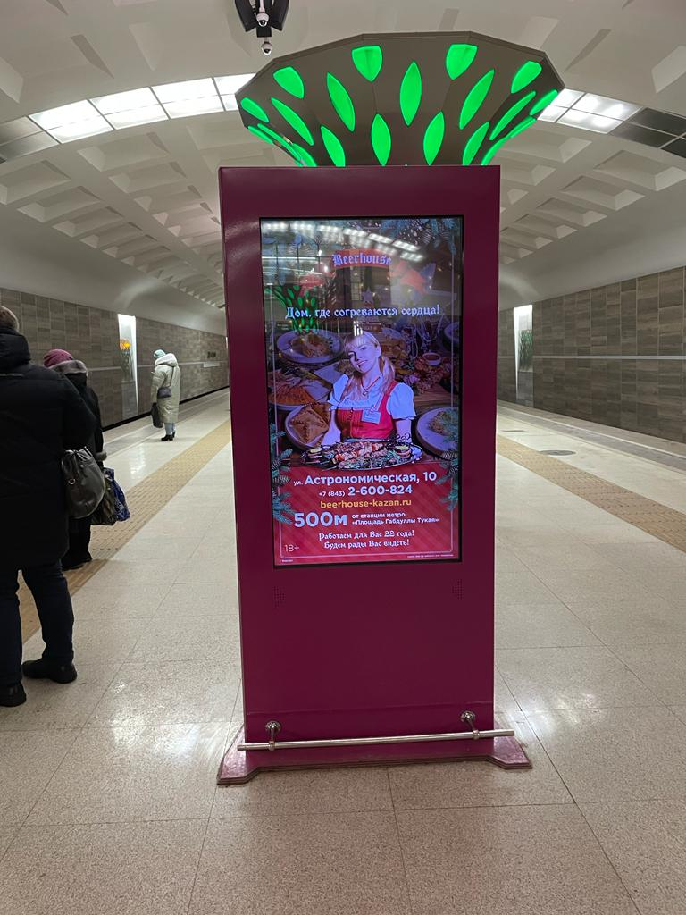

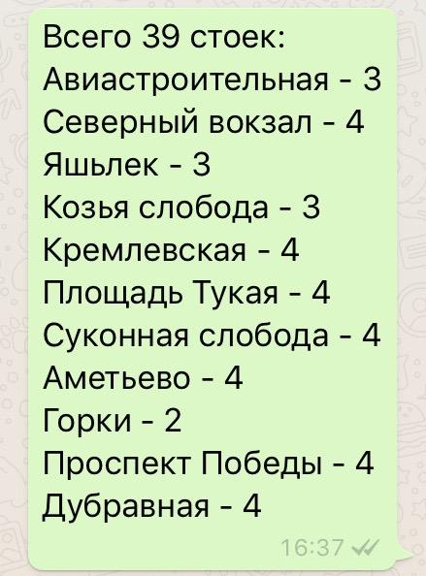

- 321 165 показов в месяц (исходя из 30,5 дней);

- 10 530 показов в день;

- диагональ – 140 см (55 дюймов);

- 39 видеопанелей;

- 18 часов трансляции ежедневно;

- все 11 станций метро;

- частота показов – раз в четыре минуты на каждом носителе;

**Стоимость:**

30 сек. – 104 900 руб.

25 сек. – 99 900 руб.

20 сек. – 94 900 руб.

15 сек. – 89 900 руб.

10 сек. – 84 900 руб.

*Стоимость указана за все носители. При увеличении частоты показов в два раза действует коэффициент 1,5.